**De elektrische auto**

Door: Elon Jansen

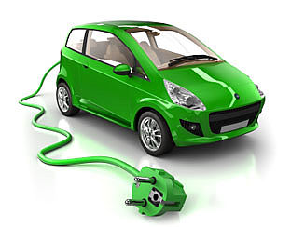

Inleiding

Met een elektrische auto bedoelen we alle autos die gebruikmaken van een elektrische motor. Dit soort autos bestaan langer dan de meeste mensen denken. Rond 1900 waren zelfs alle autos voorzien van een elektrische motor. De verbrandingsmotor die de auto voortbeweegt op benzine is pas later gekomen. De laatste jaren zijn elektrische autos sterk in opkomst. We kunnen hierbij een verschil maken in hybride autos, die zowel op elektriciteit als benzine rijden, en volledig elektrische autos. De groeiende populariteit is op twee manieren te verklaren. Deels komt dit door de sterk fluctuerende en alsmaar stijgende olieprijzen. Daarnaast speelt ook de opwarming van de aarde een rol in het groeiende aantal verkopen van elektrische autos. Hoewel elektrische autos toch een heel stuk duurder zijn dan de modellen met enkel een verbrandingsmotor kiezen veel mensen om deze redenen toch voor een elektrisch model.

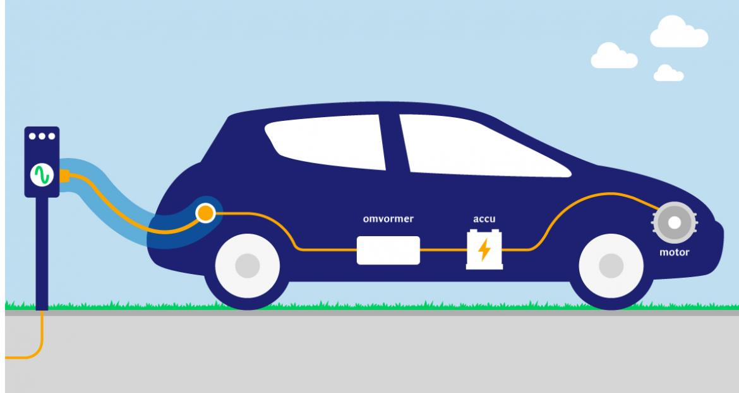

Volledig elektrisch of hybride

Om een auto als elektrisch te beschouwen moet deze een elektrische motor hebben. Een vereiste is echter niet dat de elektrische motor de enige aandrijvingskracht is in de auto. Er zijn ook autos die gebruikmaken van zowel een elektrische als een verbrandingsmotor voor de aandrijving. Deze autos worden ook wel hybrides genoemd. De bestuurder kan zelf kiezen of benzine of elektriciteit wordt gebruikt om de auto voort te bewegen. Soms is het ook mogelijk om beide krachtbronnen tegelijk te gebruiken. Zonder twijfel de bekendste hybride auto is de Toyota Prius. De introductie van deze auto in 2000 op de wereldmarkt heeft voor een ware omslag gezorgd in de verkoop van hybride autos.

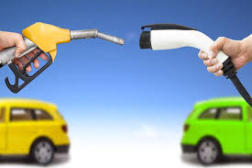

Naast de hybrides zijn er ook volledig elektrische autos. Deze modellen hebben enkel de elektrische motor als krachtbron. Een nadeel van deze autos was lange tijd dat zij maar een beperkte afstand konden afleggen. Op dit gebied zijn de laatste jaren echter grote sprongen gemaakt door de ontwikkeling van lichtere batterijen die meer energie vast kunnen houden.

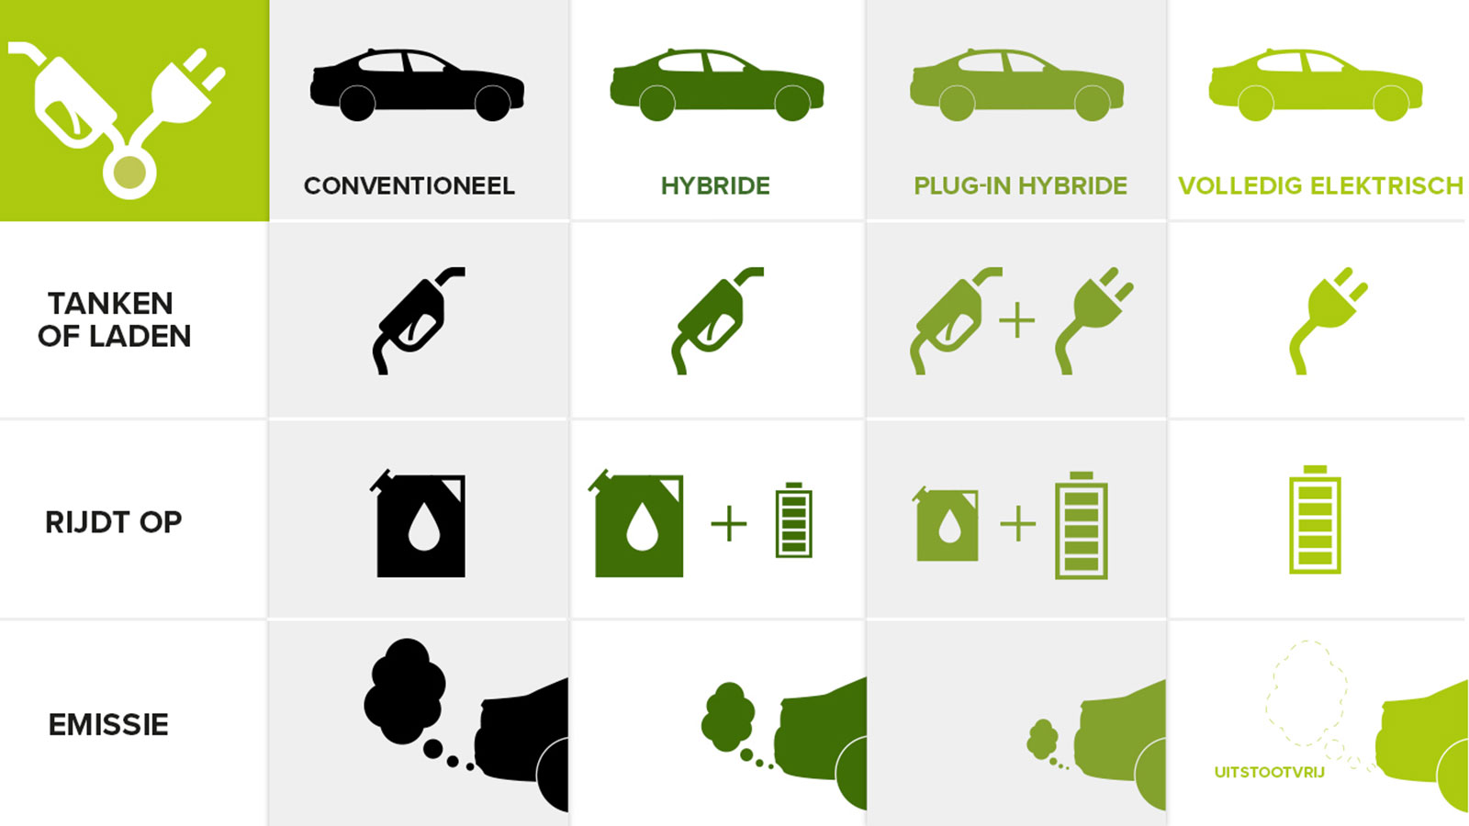

Voor- en nadelen elektrische autos

Hoewel de meeste mensen bij de aankoop van een auto nog altijd de keuze maken voor een model met verbrandingsmotor worden er ieder jaar toch meer elektrische autos verkocht. Mensen moeten een afweging maken tussen de voor- en nadelen van een elektrische auto. Door de groeiende populariteit gaan de ontwikkelingen steeds sneller en hierdoor verdwijnen de nadelen of worden deze kleiner. Eén van de grootste voordelen van een elektrische auto is zonder twijfel dat deze veel beter voor het milieu zijn. Bij het rijden in de auto komt immers geen CO2 uitstoot vrij die bijdraagt aan de opwarming van de aarde.   
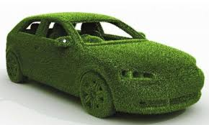  
Een ander voordeel is dat het autorijden een stuk goedkoper wordt. Elektriciteit is immers goedkoper dan benzine of diesel. De autos maken zeer weinig geluid. Bij een elektromotor wordt de aandrijving puur elektrisch gegenereerd, wat veel minder geluid creëert dan een traditionele auto.

Een duidelijk nadeel is dat de aanschafprijs van elektrische autos een stuk hoger ligt dan de modellen die op brandstof rijden.  
 Naarmate er echter meer elektrische autos verkocht worden kunnen deze op een steeds grotere schaal geproduceerd worden en zal het prijsverschil alsmaar kleiner worden. Een ander nadeel is dat met een elektrische motor in combinatie met accu’s veel minder grote afstanden gereden kunnen worden dan met een verbrandingsmotor in combinatie met een volle benzinetank. Ook dit verschil begint te verdwijnen met de ontwikkeling van nieuwe batterijen.

Voordelen:

* Natuurvriendelijkheid
* Lagere kosten voor gebruik en onderhoud
* De auto is enorm stil

Nadelen:

* Aanschafprijs hoger
* Beperkt bereik
* Langere oplaadtijden dan tanken
* Minder gelegenheid om onderweg op te laden

Twee bekende modellen

Hieronder worden twee bekende modellen van hybride en volledig elektrische autos besproken.

Toyota Prius

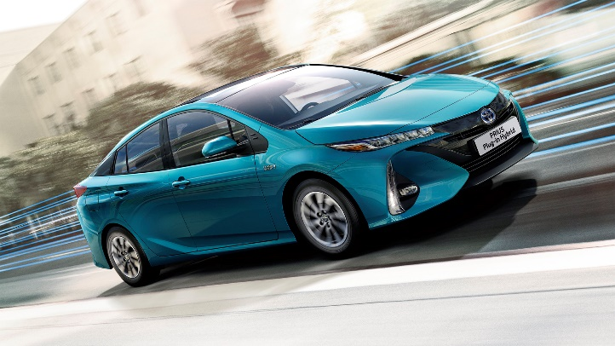De Toyota Prius is de bekendste hybride auto die wordt aangedreven door een elektrische en verbrandingsmotor. Het Japanse automerk produceert de auto al sinds 1997 en introduceerde het model in 2000 op de wereldmarkt. In de begintijd kochten voornamelijk mensen een Prius die een statement wilden maken dat zij om het milieu geven. Voor die reden betaalden zij graag meer geld voor de auto. Onder de eerste kopers van de auto waren ook veel Hollywood sterren. Onder andere George Clooney en Brad Pitt kochten een Toyota Prius. Dit heeft er uiteindelijk voor gezorgd dat mensen het hip vonden om in de hybride auto rond te rijden en dit zorgde dan weer voor stijgende verkopen.

Tesla Model S

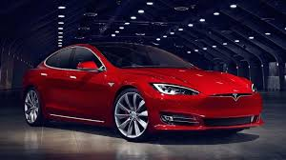De auto die voor een vergelijkbare revolutie heeft gezorgd op het gebied van volledig elektrische autos is de Tesla Model S. In 2013 werden opeens dubbel zoveel elektrische autos in Nederland verkocht dan het jaar daarvoor. De verkopen van deze autos gingen van 1500 naar 3200. Bijna de helft van de verkochte volledig elektrische autos in dat jaar waren een Tesla Model S. Maar liefst 1194 Nederlanders kochten in 2013 de auto van het merk Tesla. Dit automerk van de beroemde ondernemer Elon Musk staat bijna synoniem voor de elektrische auto. Het bedrijf is namelijk het bekendste automerk dat enkel volledig elektrische autos produceert.

Doordat Tesla in 2014 alle patenten die zij bezitten open hebben gesteld aan derden om hier gebruik van te maken kunnen we in de nabije toekomst zeker nieuwe ontwikkelingen op het gebied van elektrische autos verwachten.

Bronvermelding

<https://www.elektrischeauto.nl/>

<https://www.autowiki.nl/elektrische-auto/>

<https://www.gaspedaal.nl/hulp/elektrische-auto/voor-nadelen-elektrische-auto>

<https://nederlandelektrisch.nl/geschiedenis/elektrische-auto>